|  |  |  |  |
| --- | --- | --- | --- |
| «СОГЛАСОВАНО»  Министр образования и науки Мурманской области  ___________________Н.Н. Карпенко «____» __________________ 2013г.  «СОГЛАСОВАНО»  Начальник ОГИБДД ОМВД РОССИИ по Кольскому району  __________________И.Н. Кудряшов «____» __________________ 2013г. |  |  | Утверждаю Директор ГОБОУ «Мурмашинский детский дом «Журавушка»  ___________________ Г.В. Мальцева «____» __________________ 2013г. |
|  |  |  |  |

**ПАСПОРТ**

**дорожной безопасности**

**ГОБОУ «Мурмашинский детский дом «Журавушка»**

2013

**Общие сведения**

**Государственное областное бюджетное образовательное учреждение для детей-сирот и детей, оставшихся без попечения родителей, «Мурмашинский детский дом «Журавушка»**

**Тип ОУ –** образовательное учреждение для детей-сирот, оставшихся без попечения родителей

**Юридический адрес:** 184358, Россия, Мурманская область, поселок городского типа Мурмаши, ул. Молодежная, д. 1 А.

**Фактический адрес:** 184358, Россия, Мурманская область, поселок городского типа Мурмаши, ул. Молодежная, д. 1 А.

**Руководители ОУ:**

**Директор** Мальцева Галина Владимировна, тел. 8(81553) 79-142

**Заместитель директора по УВР** Новикова Ирина Геннадьевна, тел. 8(81553) 79-142

**Руководитель ССДЗС** Николаева Юлия Геннадьевна, тел.: 8(81553) 79-142

**Ответственный работник от Министерства науки и образования МО** главный специалист, Костичева Елена Владимировна, тел. 8(81552) 442997

**Ответственный работник от Госавтоинспекции**

инспектор по пропаганде ОГИБДД ОМВД России по Кольскому району,

Куценко Елена Владимировна, тел. 8(81553) 63-532

**Ответственные работники за мероприятия по профилактике детского травматизма** заместитель директора по УВРНовикова Ирина Геннадьевна, тел. 8(81553)79-142

**Ответственный работник дорожно-эксплуатационной орган изации, осуществляющей содержание УДС** Перминов Владимир Сергеевич, начальник управления городского хозяйства, тел.: 8(81553) 62-010

**Ответственный работник дорожно-эксплуатационной организации, осуществляющей содержание ТСОДД**

Воробьёв А.В., главный инженер Кольского ГУДРСП тел. 8(8152) 214-065

**Количество воспитанников** 25 человек

**Наличие уголка по БДД** имеется, на стене 1-ого этажа детского дома

**Наличие класса по БДД** нет

**Наличие автогородка (площадки) по БДД** нет

**Наличие автобуса в ОУ**  нет

**Время занятий:**

- 08.30- 14.35в МБОУ Туломская СОШ

- 08.30- 13.30в МБОУ Причальненская НОШ

**Телефоны оперативных служб:**

* **Кольское РОВД:**

г. Кола 8(81553) 33-172

п. Мурмаши 8(81553) 63-337

* **пожарная команда с.Тулома:**

8(81553) 77-501

* **пожарная команда п. Мурмаши:**

8(81553) 63-301

* **скорая помощь:**

г. Кола 8(81553) 35-674

п. Мурмаши 8(81553) 63-343

* **начальник отдела безопасности администрации Кольского района, отдел ГОЧС:** 8(81553) 33-367,

+7 921 734 7328, +7 911 304 3845, +7 911 301 0012

**Содержание**

1. **План - схемы ОУ.**
2. район расположения ГОБОУ «Мурмашинский детский дом «Журавушка», пути движения транспортных средств и детей (воспитанников);
3. организация дорожного движения в непосредственной близости от ГОБОУ «Мурмашинский детский дом «Журавушка» с размещением соответствующих технических средств, маршруты движения детей и расположение парковочных мест;
4. маршрут движения организованной группы детей от ГОБОУ «Мурмашинский детский дом «Журавушка» к месту расположения МБОУ Причальненская НОШ;
5. пути движения транспортных средств к местам разгрузки/погрузки и рекомендуемых безопасных путей передвижения детей по территории ГОБОУ «Мурмашинский детский дом «Журавушка».

1. **Информация об обеспечении безопасности перевозок детей специальным транспортным средством (автобусом).**
2. общие сведения;
3. маршрут движения школьного автобуса по маршруту п. Причальный – с. Тулома;
4. безопасное расположение остановки автобуса у ГОБОУ «Мурмашинский детский дом «Журавушка»;
5. безопасное расположение остановки автобуса у МОУ Туломская СОШ (парковочных мест);

**I. План-схемы ОУ.**

**1. Район расположения ГОБОУ «Мурмашинский детский дом «Журавушка», пути движения транспортных средств и детей (воспитанников).\***

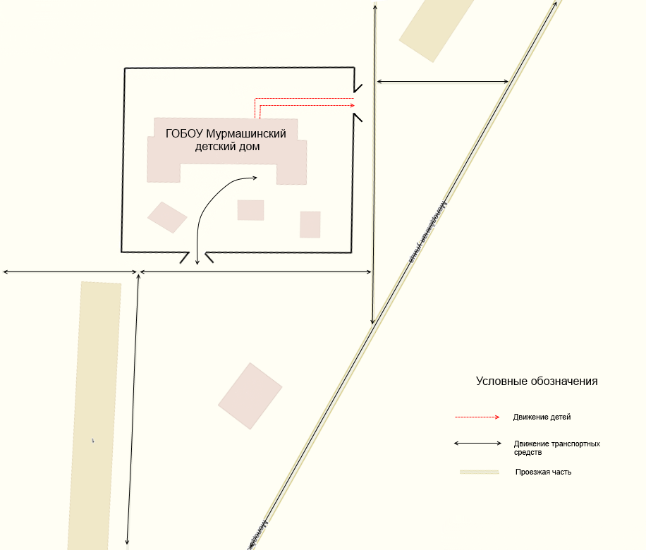

*Схема необходима для общего представления о районе расположения детского дома.

Для изучения безопасности движения детей на схеме обозначены наиболее частые

пути движения учеников от детского дома. При исследовании маршрутов движения детей необходимо уделить особое внимание опасным зонам, где часто дети (воспитанники) пересекают проезжую часть не по пешеходному переходу.

**2. Организация дорожного движения в непосредственной близости от ГОБОУ «Мурмашинский детский дом «Журавушка» с размещением соответствующих технических средств, маршруты движения детей.\***

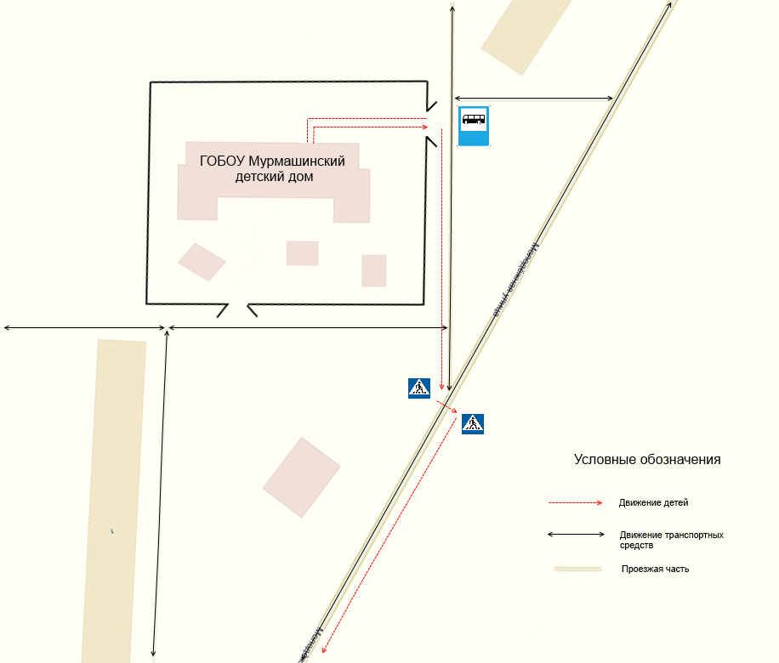

*Данная схемы должна использоваться педагогическим составом при организации движения групп детей внепосредственной близости к детскому дому.

**3. Маршрут движения организованной группы детей от ГОБОУ «Мурмашинский детский дом «Журавушка» к месту расположения МБОУ Причальненская НОШ.\***

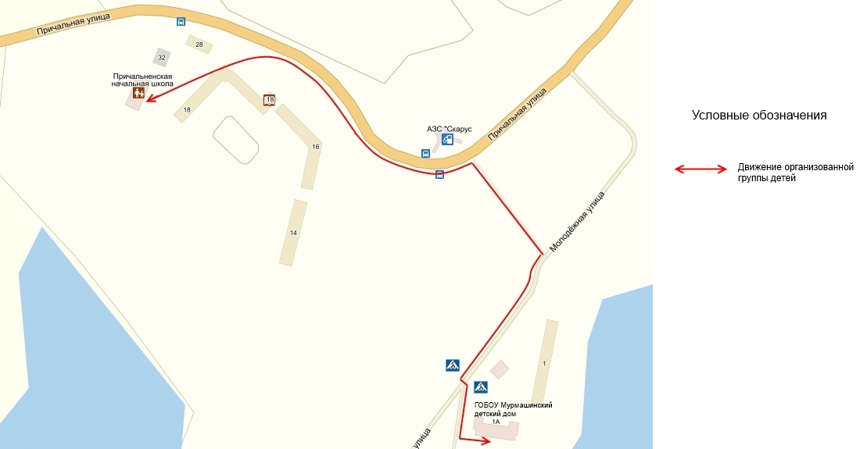

*На схеме района указан безопасный маршрут движения детей от детского дома к расположению МБОУ Причальненская НОШ. Данная схемы должна использоваться педагогическим составом при организации движения групп детей к ОУ и обратно.

**4. Пути движения транспортных средств к местам разгрузки/погрузки и рекомендуемых безопасных путей передвижения детей по территории ГОБОУ «Мурмашинский детский дом «Журавушка».\***

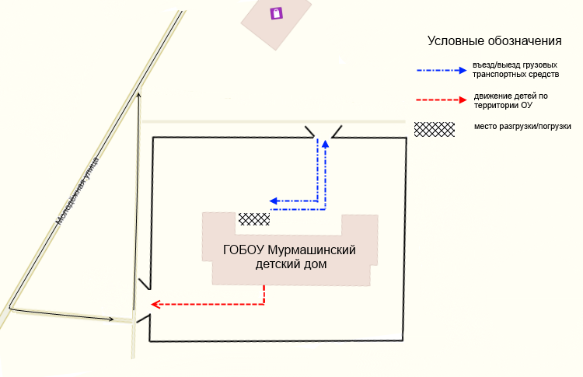

*На схеме указана примерная траектория движения транспортного

средства на территории детского дома, в том числе место погрузки/разгрузки, а также

безопасный маршрут движения детей во время погрузочно-разгрузочных работ.

В целях обеспечения безопасного движения детей по территории детского дома, педагогическому составу исключить пересечение пути движения детей и пути движения транспортных средств.

**II. Информация об обеспечении безопасности перевозок детей специальным транспортным средством (автобусом).**

(для перевозки детей к месту обучения и обратно используется автобус

ПАЗ 320538-70 государственный регистрационный знак У212 ЕТ-51, принадлежащий МОУ Туломская СОШ)

**1. Общие сведения**

**Марка** - ПАЗ 320538-70

**Модель** - специальный

**Государственный регистрационный знак** - У 212 ЕТ 51RU

**Год выпуска** - 2008

**Количество мест в автобусе** - 22

**Соответствие конструкции требованиям, предъявляемым к школьным автобусам** - соответствует требованиям ГОСТ Р 51160-98 «Автобус для перевозки детей», оснащен системой «Глонас".

**Сведения о владельце:**

**Юридический адрес владельца:** 184362, Российская Федерация, Мурманская область, Кольский район, село Тулома, улица Школьная, дом 8

**Фактический адрес владельца:** 184362, Российская Федерация, Мурманская область, Кольский район, село Тулома, улица Школьная, дом 8

**Телефон ответственного лица: 8(81553) 77-259, +7 921 276 0139**

**2. Маршрут движения школьного автобуса по маршруту**

**п. Причальный – с. Тулома.**

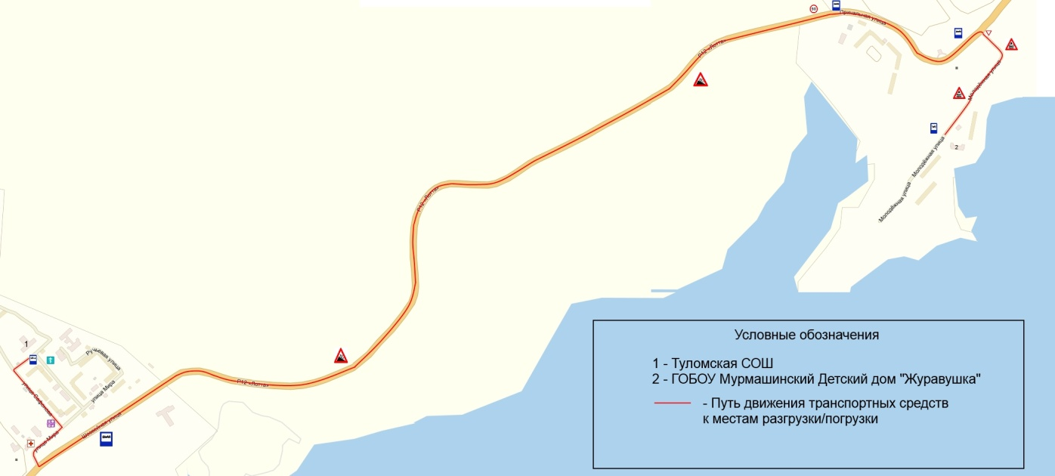

**3. Безопасное расположение остановки автобуса у ГОБОУ «Мурмашинский детский дом «Журавушка» (парковочных мест).**

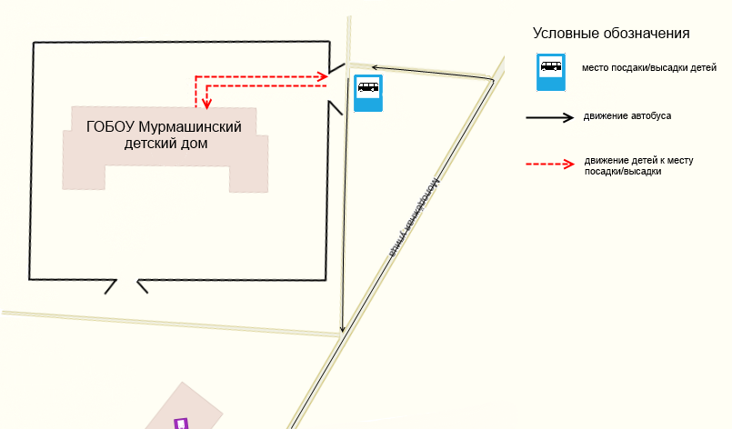

**4. Безопасное расположение остановки автобуса у МОУ Туломская СОШ (парковочных мест).** 